Samenwerkingscontract

1. Gegevens projectleden
Projectlid 1
Voornaam: Pieter
Achternaam: Landaal
Studentnummer: 0981786
Rol vanuit Scrum: Developer
Bereikbaar via: Discord, Teams

Projectlid 2
Voornaam: Marie-Claire
Achternaam: de Groot
Studentnummer: 1052281
Rol vanuit Scrum: Developer
Bereikbaar via: Discord, Teams, Whatsapp

Projectlid 3
Voornaam: Jeffrey
Achternaam: van Nieuwenhuize
Studentnummer: 0951164
Rol vanuit Scrum: Developer
Bereikbaar via: Discord, Teams, Whatsapp

Projectlid 4
Voornaam: Cas
Achternaam: Gijtenbeek
Studentnummer: 1055480
Rol vanuit Scrum: Developer
Bereikbaar via: Teams, Discord, Whatsapp

Projectlid 5
Voornaam: Sven
Achternaam: Groeneveld
Studentnummer: 1037318
Rol vanuit Scrum: Developer
Bereikbaar via: Discord, Teams, Whatsapp

Projectleden zoals beschreven bij ‘gegevens projectleden’ komen het volgende overeen:

2. Doelstellingen
Het doel van bovenstaande projectleden is de projectdoelstellingen succesvol behalen, te weten:
- De wensen van de PO vervullen.
- Een werkend eindproduct creëren waar elk groepslid tevreden mee is.

3. Aanwezigheid
Vanuit de opleiding worden er een bijeenkomsten per week georganiseerd op locatie Wijnhaven 107 waar alle projectleden aanwezig zijn. Mocht je niet aanwezig kunnen zijn, dan meld je dit voorafgaand aan de les aan de andere projectleden en de docenten.
Naast de projectles wordt twee keer per week online afgesproken om de voortgang van het project te bewaken. Hierbij zullen ook alle projectleden aanwezig zijn. Mocht je niet aanwezig kunnen zijn, dan meld je dit voorafgaand aan de andere projectleden. Te vaak afwezig zijn en langdurige afwezigheid zal invloed hebben op het uiteindelijk behalen van de projectdoelstellingen.
Op elke woensdag zal elk groepslid om 10.00 op discord aanwezig zijn voor de stand-up.
Op elke vrijdag zal elk groepslid om 10.00 op discord aanwezig zijn voor de wekelijkse meeting. Hiernaast dienen alle groepsleden aanwezig te zijn tijdens de projectles van dinsdag. Mocht een groepslid met valide reden niet aanwezig kunnen zijn moeten zij dit minimaal 5 uur van te voren aangeven via de discord, als zij hierdoor verwacht werk niet kunnen leveren dienen zij aan te geven wanneer zij dit binnen korte termijn alsnog zullen leveren, of actief meedenken aan een andere oplossing. Als de afspraken hierboven niet worden nageleefd:
· 1e keer: Waarschuwing
· 2e keer: Officiële waarschuwing
· 3e keer: Verwijdering uit de projectgroep

4. Taakverdeling
De taken die voortkomen uit het project zullen (zo goed mogelijk) evenredig worden verdeeld onder alle projectleden. Ieder projectlid is zowel verantwoordelijk voor documentatie als voor realisatie van code. De taakverdeling zal elke bijeenkomst bijgewerkt worden en is visueel gemaakt in het scrumboard https://github.com/orgs/INF2A-Team-5/projects/3. Daarnaast is ieder projectlid zelf verantwoordelijk voor commits in GitHub, die te vinden zijn op https://github.com/INF2A-Team-5/Project-C.
Een niet-evenredige taakverdeling zal invloed hebben op het uiteindelijk behalen van de projectdoelstellingen.

5. Deadlines
Er worden duidelijke deadlines afgesproken en die worden overzichtelijk vastgelegd in de notulen van de vergadering (actie- en besluitenlijst). Mocht een deadline in gevaar komen dan moet door het desbetreffende projectlid voorafgaand aan de deadline gecommuniceerd worden aan de projectleden dat een deadline in gevaar komt.
Mocht er geen communicatie hebben plaatsgevonden over het in gevaar komen van een deadline, dan zal dit invloed hebben op het uiteindelijk behalen van de projectdoelstellingen.
De uiteindelijke deadline voor het aanleveren van het project is 16 januari 2023.
Voor elke sprint tijdens dit project dient elk groepslid zijn werk van de desbetreffende sprint op uiterlijk op de laatste vrijdag van de sprint af te hebben.

6. Kwaliteitswaarborging
Taken worden zorgvuldig toegewezen en uitgevoerd, na uitvoering van de taken worden alle taken gecontroleerd op kwaliteit en acceptatie. De acceptatie wordt gecontroleerd in de opgestelde acceptatiecriteria, voordat een user story afgerond kan worden en op ‘Done’ komt te staan. In de Definition of Done (DoD) worden de kwaliteitseisen gedocumenteerd. Voor het afronden van een sprint wordt het project (en de toegevoegde features) gecontroleerd op de kwaliteitseisen uit de (DoD).

7. Communicatie
2 dagen in de week wordt een stand-up meeting gehouden en daarin worden de vragen beantwoord: “wat heb je gedaan?”, “wat ga je vandaag doen?” en “waar loop je tegenaan?”.
Eén keer in de week wordt een vergadering gehouden op locatie, waarbij voorafgaand aan de vergadering een agenda is verzonden door de voorzitter, tijdens de vergadering duidelijke rolverdeling is Pieter Scrum master en zal de rest van de projectleden actief bijdragen aan de vergadering en na afloop van de vergadering door de notulist de notulen worden verzonden (inclusief een actuele actie- en besluitenlijst). De communicatie verloopt via de discord.

8. Besluitvorming
Besluiten die gemaakt moeten worden over het project ten aanzien van het ‘wat’ worden in overleg gedaan met de Product Owner, hij/zij is verantwoordelijk voor alle beslissingen aangaande het ‘wat’ met betrekking tot het product.
Alle besluiten die over het ‘hoe’ gaan, zullen gemaakt worden in overeenstemming met alle projectleden. Mocht er na overleg en overwegingen van alle argumenten geen overeenstemming zijn bereikt, dan gaan we stemmen.

9. Consequenties
Op elke woensdag zal elk groepslid om 10.00 op discord aanwezig zijn voor de stand-up. En op elke vrijdag zal elk groepslid om 10.00 op discord aanwezig zijn voor de wekelijkse meeting. Mocht een groepslid met valide reden niet aanwezig kunnen zijn moeten zij dit minimaal 5 uur van te voren aangeven via de discord, als zij hierdoor verwacht werk niet kunnen leveren dienen zij aan te geven wanneer zij dit binnen korte termijn alsnog zullen leveren, of actief meedenken aan een andere oplossing. Als de afspraken hierboven niet worden nageleefd:
· 1e keer: Waarschuwing
· 2e keer: Officiële waarschuwing
· 3e keer: Verwijdering uit de projectgroep

10. Ondertekening

Voor akkoord locatie, datum Voor akkoord locatie, datum
Sven Groeneveld
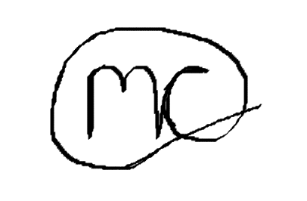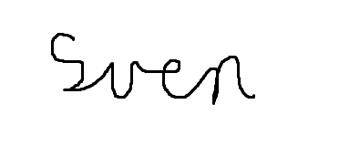

Voor akkoord locatie, datum Voor akkoord, locatie, datum
__________________________ ______________________________ 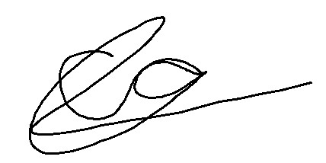

Jeffrey van Nieuwenhuize Cas Gijtenbeek

Voor akkoord Rotterdam, 11/10/2023
________________________
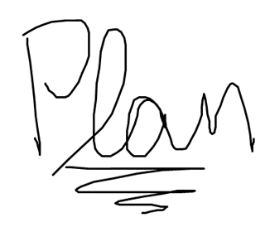

Pieter Landaal

